Родительский логопедический клуб «Речевичок»
в группе № 10 «Колокольчик»
Воспитатель: Алфеева Т.И.
Родительский клуб - это встречи с родителями воспитанников в нетрадиционной обстановке с решением проблем, связанных с воспитанием и развитием детей.
Осуществляя сотрудничество с родителями в решении задач воспитания, развития и социализации дошкольников, я, как воспитатель группы уделяю внимание созданию дружелюбного партнерства межу детским садом и семьей. Работа родительского клуба направлена на проведение мероприятий, которые ориентированы на совместную деятельность педагогов и родителей для развития речи детей.
В тёплой и дружественной атмосфере с родителями группы прошло две встречи в логопедическом клубе совместно с логопедом группы Левшиной О.В.
Во время первой встречи (09.11.2022г) родителям были предложены нетрадиционные приёмы разработки речевого аппарата у детей в домашних условиях. Мамы и папы на практике, опытным путём узнали, каким образом можно заинтересовать детей дома заниматься и выполнять логопедические упражнения. Родители были очень впечатлены интересными методами выполнения артикуляционной гимнастики дома с детьми.

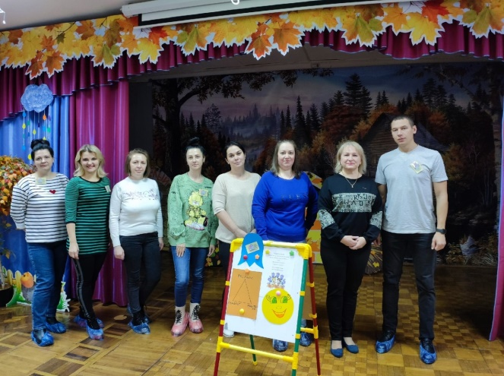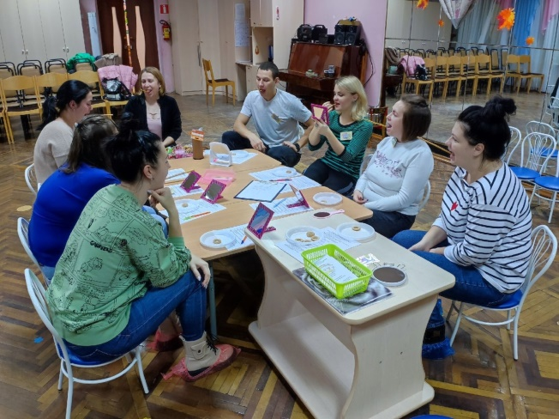
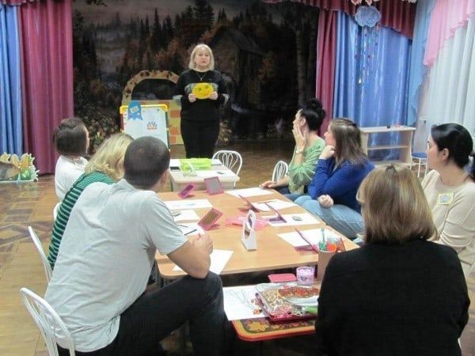
Вторая встреча (25.01.2023 г.) в нашем клубе "Речевичок" была посвящена теме: "Развитие фонематических процессов у детей посредством темпо-ритмических упражнений и ритмодекламации". Мамам были представлены упражнения на развитие слоговой структуры речи, чувства ритма, мелкой моторики, речевого интонирования. С удовольствием поиграли в предложенные игры и упражнения, пропели звуки и потанцевали. Спасибо всем за неравнодушие, ответственное отношение к воспитанию и развитию своих детей!
